南京财经大学电子商务实验室
农业物联网气象站
招标文件

招标编号：NCZ20150709-货物24

招标人（章）：南京财经大学招投标中心

时间：2015年7月9日
前附表
项目名称 | 电子商务实验室农业物联网气象站
项目地点 | 南京财经大学福建路校区
项目负责人 | 曹杰 | 联系电话 | 83494883，13913831907
项目负责人 | 曹杰 | 传真
项目承办单位 | 电子商务实验室 | 采购方式 | 公开招标
招标内容 | 农业物联网气象站设备供货、安装、集成、调试
付款方式 | 工程竣工验收合格且审计结束后付至审定价的90％；其余10％为质保金，质保期满无质量问题付清全款。
供货期限 | 中标人签订合同后， 10 个日历日内完成供货、安装及集成施工。
投标文件份数 | 一套正本四套副本。
投标保证金 | 投标保证金的金额（元）：壹万元整 ￥10000.00  投标保证金的形式：本票、汇票  投标保证金提交账号：  账号：4301011219100159523  户名：南京财经大学  收款单位：南京财经大学  开户银行：工行察哈尔路支行  中标并与本校签署合同后自动转为履约保证金。投标人中标后如拒绝按投标承诺与本校签署合同的或与本校签署合同后拒绝履行合同的，本校有权不退还其投标保证金，并追究相应的法律责任。未中标投标人的投标保证金在本校发布中标公示期满之日起7个工作日内无息退还。中标人的履约保证金在履约结束且无履约争议的7个工作日内无息退还。
标书工本费 | 凡参加投标的单位需交纳标书工本费、议标评标费等合计人民币贰佰元整（￥：200元），此款不退还，本校开具正规收据。
看现场及技术答疑 | 联系人:方昌健 13913831907
投标文件递交 | 递交至：南京财经大学招投标中心  地址：南京市亚东新城区文苑路3号，行政楼405室  接收人：孙战伟 联系电话：86718576，15950477045  投标截止时间：2015年 7 月 23 日 10 时前
投标有效期 | 投标截止日后60个日历日内有效
评标办法 | 综合评审法

南京财经大学电子商务实验室农业物联网气象站系统
招标文件
南京财经大学信息工程学院农业物联网气象站系统实行公开招标（招标编号：NCZ20150709-货物24），本次招标由学校招投标中心统一组织，学校监察、审计处全程监督，将按照招投标有关规定开展工作，请各投标人积极配合，认真阅读本招标文件，精心做好相应工作。现将招标有关事项告知如下：
一、总则
1、适用范围: 本招标文件仅适合于本次一个标段招标。
2、投标费用：无论中标与否，投标人自行承担投标费用。
3、招标文件的约束力：投标人一旦参加投标即认为接受了招标文件的条件和规定。
二、项目描述
农业物联网气象站系统采购，包含设备供货、安装、集成、调试。数量、规格、技术参数等要求详见附件三（投标报价表）中的描述。
三、投标人资质要求
1、投标单位必须是在工商行政管理部门和税务部门登记注册的企业，具有独立法人资格，持有效营业执照和与所经营项目相关的国家及行业规范要求的相关证照；能独立承担法律责任，具有项目必须的技术条件或经营能力，具备法律法规规定的其它条件和良好的信誉，近年来经营正常，无违法违规行为，社会信誉较好。
2、具有相同或类似本项目的经历和业绩（须提供近两年中标通知书或合同），并已按约定履行了相关义务。
3、具有安全生产许可证。
4、投标人具有法律、法规规定的其他从事本项目的资质。
5、本次招标不接受联合体投标。
四、投标人须知
1、投标人必须合法经营，遵守国家各项法律法规，遵守学校各项规章制度的有关规定。在校园内的一切活动须服从学校管理部门的统一领导和管理。
2、投标人独立承担经营活动中所产生的债权、债务，独立承担工商、物价、税收、安全等方面的法律责任。
3、中标单位由本校评标小组确定。
4、最低报价不作为中标的唯一条件；未能中标的单位，本校对其原因不作专门解释。
5、投标单位保证，一经中标，所提供的产品质量符合国家标准，绝不提供假冒伪劣商品；本招标文件明确指定型号、品牌，或明确提出其他各项要求的，投标单位保证中标后按要求执行；特殊情况下，做任何更改前必须经我校书面认可。否则本校有权拒付货款并拒绝退货。
6、投标人保证，一经中标，本标订购产品均由原厂自行生产，凡转让定单、贴牌生产的产品，招标人均有权视为不合格产品而拒绝付款。
7、投标人独立承担安装人员的安全职责，如发生意外，全部责任由投标人承担。
8、有在本校不良经营记录的投标人，招标人有权取消其投标资格。
五、招标文件
1、招标文件的组成：招标文件由投标人资质要求、项目描述、投标人须知、投标报价表、评标办法、合同主要条款及格式等有关资料组成，投标人必须按照此文件要求规范编制和投递投标文件，否则将有可能导致投标文件被拒绝。投标人被视为熟悉项目所在地以及履行合同的有关情况，包括自然环境、气候条件以及公共设施等，本招标文件不再对此进行描述。
2、招标文件的澄清：投标人如对招标文件有疑义，可以在开标前二天内以信函、传真等书面方式通知到招标人，招标人以书面的方式予以答复，必要时将答复内容分发给其他投标人。
3、投标报价的说明：
投标人应仔细研究本招标文件“项目描述”的内容，按要求一次性报出含送货上门及安装、集成、调试的综合单价及总价，其他一切费用由投标人自理，招标人不再另付其他任何费用。
六、评标办法
1、投标文件的审查：
（1）投标文件是否满足招标文件的资质要求。
（2）投标文件在出现非实质性错误情况下，按下列原则处理：文字与图表不符时以文字为准;正本与副本不符时以正本为准；金额大写与小写不符时以大写为准；单价与总价不符时以单价为准。
（3）评标小组可以对投标文件中含义不清楚或记算明显有错的投标人进行询标，但投标人不得修改文件实质性内容或超越询问范围答复。
2、废标的判定：
有下列情况之一判为废标：
（1）以他人名义投标、串标、投标资料弄虚作假或对招标单位行贿。
（2）投标人资格不符合国家有关规定和招标文件要求。
（3）对招标文件规定的实质性要求和条件未能作出响应。
（4）投标书未经法人签署或加盖企业印章。
（5）附有招标人不可接受的条件。
（6）投标报价高于本项目的预算。
3、评定中标候选单位：
评标在学校纪检、审计部门监督下进行，本着“公平、公正、科学、竞争”的原则认真评议后确定中标人，对未中标的原因不作解释。
本次招标采用综合评分法，采用百分制打分，得分最高者为第一中标候选人。
评分规则：
（1）报价（80分）：有效最低报价为评标基准价得满分80分，其他有效投标报价得分=（评标基准价/投标报价）×80。
（2）投标人资信状况（2分）：有开户行或权威评定机构出具的资信、信用证明的得1-2分，不提供不得分。
（3）投标人的质量管理体系（4分）：投标人通过ISO9001质量体系管理认证、ISO14001环境管理体系认证，提供认证复印件并加盖公章，每个认证材料2分，不提供不得分。
（4）投标人同类项目业绩（5分）：近3年内具有同类集成业绩，合同金额20万以上的每提供一个得1分，最多得5分（提供合同复印件，加盖公章，原件备查；提供客户的联系方式）。
（5）供货及时性、可靠性（3分）：根据供货及时程度，应有详细供货计划书，得0-1分；所投品牌厂家在南京设有分支机构的得2分，提供分支机构证明材料（如营业执照、法人代表证明等材料）。
（6）售后服务（4分）：提供2年以上的售后服务承诺书的得1-2分，投标人提供明确的服务标准得1-2分，不提供不得分。
（7）主要设备性能（2分）：投标设备的关键参数优于招标文件中的设备参数要求时，并经评标小组确认，得1-2分。（见附件三、系统主要设备参数要求说明，投标时请准备产品相关资料并配备实物照片，加盖公章）。
七、投标文件
1、投标文件组成：
(1)投标报价函：投标人对招标文件的响应程度及报价（见附件一、附件三）。
(2)评分索引表及资质索引表：表格中针对招标文件中评分标准的评分项，投标人依次列明与评分项/得分点相对应的投标文件页码（见附件二）；表格中针对招标文件中需要审查的资质文件，投标人依次列明与资质文件项相对应的投标文件页码（见附件二）。
(3)投标人资格证明：法人证明、法人授权书、被委托人身份证明、企业资质证书、营业执照副本等（提供复印件，原件备查）。
（4）投标人的经营能力证明：制造商的质量管理体系、制造商同类产品销售业绩、技术性能及先进性、供货及时性、可靠性（需提供佐证材料）。
（5）售后服务承诺：提供完善、详尽的书面服务承诺。
（6）资信证明：开户行名称及由其提供的资信证明。
（7）投标人认为其它需要说明和承诺的材料。
所提供的材料均需加盖单位印章或投标人签字。
投标文件不应有涂改，必须修改时应有法人代表签字盖章。
2、招标文件的领取和投标文件的投递
投标文件应一式五份（正本一份、副本四份）。投标文件的正、副本密封在一个外层包封中；包封应写明项目名称、招投标编号、投标人名称、法定代表人签字并加盖法定代表人印鉴和投标人公章，注明开标前不得开封，包封的粘缝全都用封签密封并加盖单位公章和法定代表人名章。
投标截止日后恕不再接受投标人投递标书。
八、投标人承诺对如下内容已完全理解
1、中标人由本校评标小组综合评分确定。
2、最高报价不作为中标的唯一条件。
3、投标人保证中标后按招标文件明确指定的要求执行。
4、如因招标人原因造成项目调整的，应以招标人的书面确认书为准。
5、投标人对本招标文件其他内容均充分理解，并承诺一经中标即严格执行，认同招标公告、本招标文件及投标人的投标文件作为合同附件，与合同有同等法律效力。
九、合同主要条款合同
合 同
签订日期： 年 月 日

买方： 南京财经大学
卖方：
买方与卖方就下列货物的买卖协商协议一致，订立以下条款共同遵守。
产品名称、商标、型号、厂家、数量、金额，详见卖方报价单，合同总金额（人民币大写）： 元整，￥： 元
报价单
序号 | 设备名称 | 型号、规格 | 单位 | 数量 | 品牌 | 单价（元） | 金额  （元） | 说明
1
2
 | 合计(人民币大写)： 。 |  |  |  |  |  |  | ￥：
二、 质量要求、技术标准： 符合国家标准和行业规范以及买方招标文件的技术参数要求。
三、 交货时间、地点、方式： 自合同签订之日起 日内、交货安装地点见买方招标文件，卖方负责安装到位。
四、 运输方式及费用负担： 由卖方负担。
五、 合理损耗及计算方法： 无
六、 包装标准、包装物的供应与回收： 无
七、 验收标准、方法及提出异议期限: 。
八、 随机备品、配件、工具数量及供应办法： 。
九、 结算方式及期限： 。
十、 产品的保修期及售后服务： 。
十一、 违约责任： 。
十二、 解决合同纠纷的方式：本合同在履行过程中发生争议，由当事人双方协商解决。协商不成，当事人双方同意由买方属地法院裁决。
十三、 其它约定事项： 认同买方招标公告、招标文件及卖方投标文件作为合同附件，与合同有同等法律效力。
买方：南京财经大学 |  | 卖方：
单位名称（章）  单位地址：  法定代表人：  电话：  开户银行：  帐号： | 委托代理人： | 单位名称（章）  单位地址：  法定代表人：  电话：  开户银行：  帐号： | 委托代理人：
有效期限： 年 月 日至 年 月 日
附注：
1、本合同依法签订，即具有法律效力。双方必须全面履行，任何一方都不得擅自变更或解除；因故需要解除时，应经双方协商一致，依法另立协议。
2、本合同正本一式六份，买方执四份，卖方执二份，副本 份。
十、合同签订
中标人在收到中标通知书之日起五个工作日之内南京财经大学信息工程学院电子商务实验室签订合同，逾期不签合同的，视为中标人自动放弃，投标保证金不予退还。
南京财经大学招投标中心
2015年 月 日
附件一：
投标函格式

南京财经大学招投标中心：

针对贵方招标编号为： 的招标文件，正式授权 (姓名和职务）代表 （投标单位的名称），提交下述文件正本一式壹份，副本一式肆份。
1、我方已仔细研究了 （项目名称）招标文件及其有效补充文件的全部内容，我们知道必须放弃提出含糊不清或误解的问题的权利要求；
2、我方将严格履行本投标文件中的全部承诺和责任，并遵守招标文件中对投标人的所有规定；愿意以我方报价单中所报价格提供相关产品或服务，按合同约定落实执行。
3、我方同意从规定的开标日期起遵循本投标书，并在规定的投标有效期期满之前均具有约束力。
4、如果在开标后规定的投标有效期内撤回投标，我们的投标保证金可被贵方没收。
5、同意向贵方提供贵方可能另外要求的与投标有关的任何证据或资料。
6、随同本投标函提交投标保证金一份，金额为人民币（大写） 元（¥ ）。
7、我方针对编号为： 的项目投标总价：人民币(大写): 。
（¥ ）。
8、如我方中标：
（1）我方承诺在收到中标通知书后，在中标通知书规定的期限内与你方签订合同。
（2）随同本投标函递交的投标函附录属于合同文件的组成部分。
（3）我方承诺按照招标文件规定向你方递交履约担保。
（4）我方承诺在合同约定的期限内完成并移交全部合同项目内容。
9、我方在此声明，所递交的投标文件及有关资料内容完整、真实和准确，且不存在弄虚作假及其他违规行为。
10、 （其他补充说明）。
投 标 人： （盖单位章）
法定代表人或其委托代理人： （签字）
地址：
网址：
电话：
传真：
邮政编码：
2015 年 月 日
附件二：
评分索引表
评分项 | 所在页码
（1）报价（80分）：有效最低报价为评标基准价得满分80分，其他有效投标报价得分=（评标基准价/投标报价）×80。
（2）投标人资信状况（2分）：有开户行或权威评定机构出具的资信、信用证明的得1-2分，不提供不得分。
（3）投标人的质量管理体系（4分）：投标人通过ISO9001质量体系管理认证、ISO14001环境管理体系认证，提供认证复印件并加盖公章，每个认证材料2分，不提供不得分。
（4）投标人同类项目业绩（5分）：近3年内具有同类集成业绩，合同金额20万以上的每提供一个得1分，最多得5分（提供合同复印件，加盖公章，原件备查；提供客户的联系方式）。
（5）供货及时性、可靠性（3分）：根据供货及时程度，应有详细供货计划书，得0-1分；所投品牌厂家在南京设有分支机构的得2分，提供分支机构证明材料（如营业执照、法人代表证明等材料）。
（6）售后服务（4分）：提供2年以上的售后服务承诺书的得1-2分，投标人提供明确的服务标准得1-2分，不提供不得分。
（7）主要设备性能（2分）：投标设备的关键参数优于招标文件中的设备参数要求时，并经评标小组确认，得1-2分。（见附件三、系统主要设备参数要求说明，投标时请准备产品相关资料并配备实物照片，加盖公章）。

资质文件索引表
资质审核项 | 所在页码
1、营业执照（独立法人）复印件（需加盖公章）
2、组织机构代码证复印件（需加盖公章）
3、税务登记证复印件（需加盖公章）
4、业绩证明材料（近两年中标通知书或合同，复印件需加盖公章）
5、安全生产许可证复印件（需加盖公章）

附件三：投标报价表及主要设备参数
投标报价表
一、系统工程实施报价表
系统功能 | 序号 | 设备名称 | 推荐厂家 | 数量 | 单位 | 单价（元） | 总价（元）
信息采集系统 | 1 | 智能农业云终端 | 左岸芯慧/路基机电/新普惠 | 1 | 个
信息采集系统 | 2 | 采集集成系统 | 左岸芯慧/路基机电/新普惠 | 1 | 套
信息采集系统 | 3 | 智能适配模块 | 左岸芯慧/路基机电/新普惠 | 1 | 个
信息采集系统 | 4 | 导轨式开关电源 | 国产 | 1 | 个
信息采集系统 | 5 | 220V滤波器 | 国产 | 1 | 个
信息采集系统 | 6 | 防水箱 | 国产 | 2 | 个
信息采集系统 | 7 | 2P空开 | 国产 | 1 | 个
信息采集系统 | 8 | 智能数字空气温湿度传感器 | 左岸芯慧/路基机电/新普惠 | 1 | 个
信息采集系统 | 9 | 智能数字光照度传感器 | 左岸芯慧/路基机电/新普惠 | 1 | 个
信息采集系统 | 10 | 智能数字土壤温湿度传感器 | 左岸芯慧/路基机电/新普惠 | 1 | 个
信息采集系统 | 11 | 智能数字土壤PH传感器 | 左岸芯慧/路基机电/新普惠 | 1 | 个
信息采集系统 | 12 | 智能数字钾离子传感器 | 左岸芯慧/路基机电/新普惠 | 1 | 个
信息采集系统 | 13 | 智能数字铵离子传感器 | 左岸芯慧/路基机电/新普惠 | 1 | 个
信息采集系统 | 14 | 太阳能市电互补系统 | 动力足/布雷科曼/Bosin | 2 | 套
信息采集系统 | 15 | 支架 | 国产 | 2 | 根
信息采集系统 | 16 | 百叶箱防护罩 | 国产 | 2 | 个
信息采集系统 | 17 | 防护铁护栏 | 2.5*2.5*1.5m | 1 | 套
信息采集系统 | 18 | 侧支架 | 国产 | 2 | 个
信息采集系统 | 19 | 红外网络高清球机 | 海康DS-2DC5220I-A | 4 | 台
主站设备 | 1 | 工控主机 | 占美gz-10374 | 5 | 台
主站设备 | 2 | GPS定位器 | 爱车安X9/三年流量卡/终身平台 | 10 | 台
 | 3 | 传真机 | 飞利浦PPF-591+ | 1 | 台
设备小计 | 一
辅材 | 二
安装调试 | 三
合计

二、系统主要设备参数要求说明
序号 | 设备名称 | 数量 | 采购要求
1 | 智能农业云终端 | 1 | 1、终端采用工业级ARM核心  2、具有友好的web配置操控界面  3、具有RS485接口，支持标准的MODBUS-RTU协议  4、最大支持30路485传感器与控制器  5、支持有线以太网与GPRS无线两种传输模式  6、要求包含一年的GPRS流量卡
设备示意图：

2 | GPS定位器 | 10 | 1、GPS芯片：U-blox 7代  2、GSM频率：四频系统全球通用  3、通道数：56  4、工作电流：激活状态10-20 MA  5、实时定位：有  6、多重定位：有  7、强磁吸附：有  8、待机时间：3年  9、防水等级：IP54级  10、包含流量卡：三年 月套餐30M联通2G卡
设备示意图：
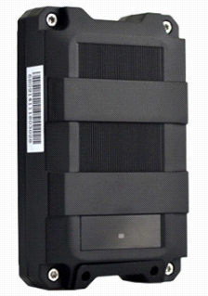
3 | 工控机 | 5台 | 1、CPU：赛扬1037U，双核1.8G处理器  2、功耗：18W  3、串口：支持4个及以上COM口  4、USB口：支持4个USB3.0,4个USB2.0  5、网口：支持2个双千兆网口  6、显卡：集成高性能显卡，支持高清视频，支持VGA、HDMI、同步/异步显示  7、内存：支持笔记本内存 2GB DDR3 1333/1600  8、硬盘：32G SSD固态硬盘  9、无线：支持300M Wifi
设备示意图：
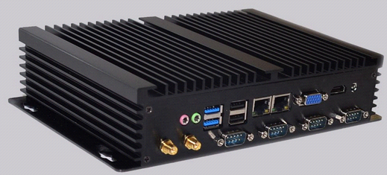
4 | 太阳能  供电系统 | 1套 | 1、太阳能发电板：100W 单晶（电压由系统决定）  2、太阳能市电互补控制器：120W （电压：12V 或者 24V）,支持220V AC 市电输入。  3、蓄电池：38ah（电压：12V 或者 24V）  4、供电电源输出电压取决于系统需求，可以为12V 或者24V。
设备示意图：
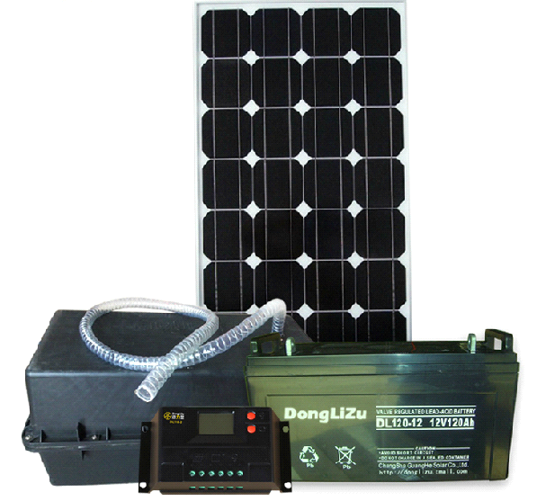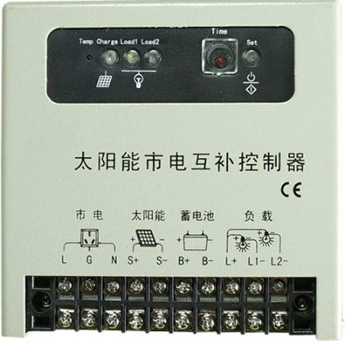
5 | 空气温湿度  传感器 | 1台 | 1、探头：水合物探头  2、反应时间：1秒内完成90%读数  3、温度范围：-20℃ ~ ﹢50℃  4、量程范围：-40℃ ~ ﹢150℃，0~100%RH  5、分辨率：温度：0.5℃，湿度：3%RH  6、输出接口：全数字输出（浮点），接口RS-485  7、传输协议：MODBUS-RTU  8、功能码：03 04 06  9、自定义地址：支持1~254地址范围  10、自定义波特率：支持115200,19200,9600,4800等  11、校准：命令方式校准  12、自动识别：特征码查询识别  13、工作电压：5V ± 0.2VDC  14、预热时间：≤1S  15、系统功耗：≤60mw  16、ESD人体静电防护：支持  17、防护等级：IP54
设备示意图：
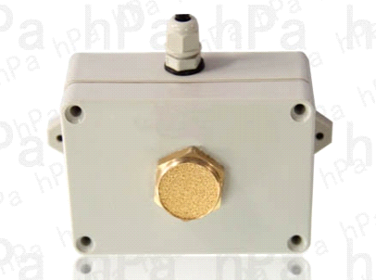
6 | 智能数字  光照传感器 | 1台 | 1、探头：硅光电池  2、反应时间：1秒内完成90%读数  3、温度范围：-20℃ ~ +50℃  4、测量范围：0 ~ 65535 lux  5、分辨率：1 lux  6、输出接口：全数字输出（浮点），接口RS485  7、传输协议：MODBUS-RTU  8、功能码：03 04 06  9、自定义地址：支持1~254地址范围  10、自定义波特率：支持115200,19200,9600,4800等  11、自动识别：特征码查询识别  12、工作电压：5V ± 0.2VDC  13、预热时间：≤1S  14、系统功耗：≤105mw  15、ESD人体静电防护：支持  16、防护等级：IP54
设备示意图：
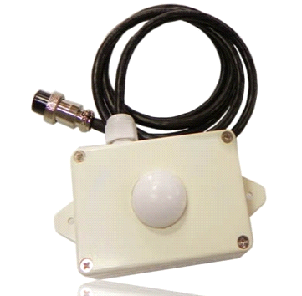
7 | 土壤温湿度  传感器 | 1台 | 1、探头：硅光电池  2、反应时间：1秒内完成90%读数  3、温度范围：-20℃ ~ +50℃  4、测量范围：-40~150℃，0~100%RH  5、分辨率：温度：0.5℃，湿度：3%RH  6、输出接口：全数字输出（浮点），接口RS485  7、传输协议：MODBUS-RTU  8、功能码：03 04 06  9、自定义地址：支持1~254地址范围  10、自定义波特率：支持115200,19200,9600,4800等  11、自动识别：特征码查询识别  12、工作电压：5V ± 0.2VDC  13、预热时间：≤1S  14、系统功耗：≤130mw  15、ESD人体静电防护：支持  16、防护等级：IP54
设备示意图：
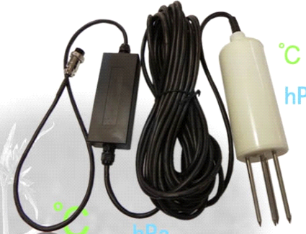
8 | 土壤铵离子  传感器 | 1台 | 1、探头：符合电极（带温补）  2、反应时间：1秒内完成90%读数  3、温度范围：0℃ ~ +105℃  4、测量范围：0.1PPM~0.1M  5、分辨率：3%  6、输出接口：全数字输出（浮点），接口RS485  7、传输协议：MODBUS-RTU  8、功能码：03 04 06  9、自定义地址：支持1~254地址范围  10、自定义波特率：支持115200,19200,9600,4800等  11、校准：命令方式校准  12、温度补偿：自动补偿  13、补偿器件：PT100/PT1000铂电阻  14、自动识别：特征码查询识别  15、工作电压：5V ± 0.2VDC  16、预热时间：≤1S  17、系统功耗：≤200mw  18、ESD人体静电防护：支持  19、防护等级：IP54
设备示意图：
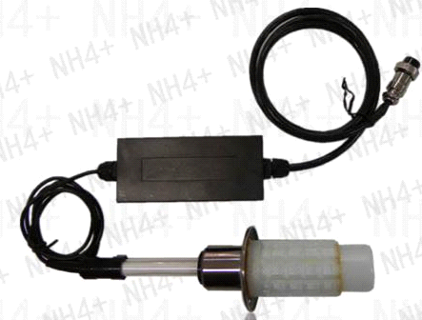
9 | 土壤PH值  传感器 | 1台 | 1、探头：玻璃球泡复合电极（带温补）  2、反应时间：1秒内完成90%读数  3、温度范围：0℃ ~ +105℃  4、测量范围：PH 0 ~ 14  5、分辨率：0.01PH  6、输出接口：全数字输出（浮点），接口RS485  7、传输协议：MODBUS-RTU  8、功能码：03 04 06  9、自定义地址：支持1~254地址范围  10、自定义波特率：支持115200,19200,9600,4800等  11、校准：命令方式校准  12、温度补偿：自动补偿  13、补偿器件：PT100/PT1000铂电阻  14、自动识别：特征码查询识别  15、工作电压：5V ± 0.2VDC  16、预热时间：≤1S  17、系统功耗：≤190mw  18、ESD人体静电防护：支持  19、防护等级：IP54
设备示意图：
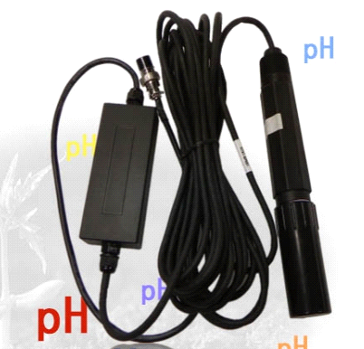
10 | 土壤钾离子  传感器 | 1台 | 1、探头：符合电极（带温补）  2、反应时间：1秒内完成90%读数  3、温度范围：0℃ ~ +105℃  4、测量范围：0.1PPM~0.1M  5、分辨率：3%  6、输出接口：全数字输出（浮点），接口RS485  7、传输协议：MODBUS-RTU  8、功能码：03 04 06  9、自定义地址：支持1~254地址范围  10、自定义波特率：支持115200,19200,9600,4800等  11、校准：命令方式校准  12、温度补偿：自动补偿  13、补偿器件：PT100/PT1000铂电阻  14、自动识别：特征码查询识别  15、工作电压：5V ± 0.2VDC  16、预热时间：≤1S  17、系统功耗：≤200mw  18、ESD人体静电防护：支持  19、防护等级：IP54
设备示意图：
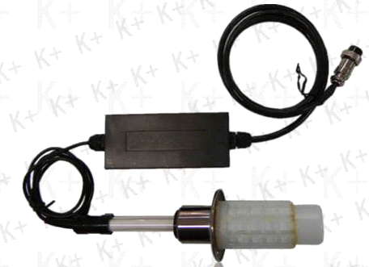
11 | 红外网络高清球机 | 1 | 1、有效像素：约250万  2、水平解析度：≥1000TVL  3、最低照度：彩色：0.05Lux，黑白：0.01Lux  4、白平衡：自动/手动  5、降噪：支持  6、信噪比：大于52dB  7、最大图像尺寸：1920*1080  8、视频压缩：H.264/MJPEG  9、网络协议：IPv4/IPv6,HTTP,HTTPS,802.1x等  10、网络接口：内置RJ45，支持10M/100M  11、SD卡接口：内置Micro SD卡插槽，支持Micro SD/SDHC/SDXC卡（最大支持64G），可支持手动录像/报警录像
设备示意图：
